Curriculum Vitae

# Persoonlijke informatie

Naam: Marc Codrington

Adres: Likanoestraat #7, latour.

Telefoon: 482763

Mobiel: (597): 7154487

Email: [m.codrington@unasat.sr](mailto:m.codrington@unasat.sr), codringtonmarc@gmail.com

Geboortedatum: 20-08-1998

Nationaliteit: Surinaamse

# Opleidingen

1. GLO, Lobatoschool van 2003-2010
2. MULO, A.R Leeuwin school van 2010-2014
3. VWO, Algemene Middelbare School 2014-2018
4. Stichting University of Applied Sciences and Technology Suriname, Software engineering. 2018-huidig datum

# Ervaringen en dergelijke projecten

Schoolproject (waar ik verantwoordelijk was voor het geheel front-end gedeelte) met behulp van REACTJs, waarbij men de covid cijfers van Suriname kan checken, verder kan men zich laten registreren voor de vaccine en met kan tenslotte dispensatie aanvragen.

GitHub link: <https://github.com/UnasatLocalHost/project_corona_tracker>

Had meegedaan aan PTC Hackaton 2022.

# Competenties

Om UNASAT wordt er het vak persoonlijke professionalisering aan mij aangeleerd. Dit vak heb ik succesvol afgerond. Hierbij leerde ik over de volgende competenties:

1. Ondernemend gedrag
2. Besluitvaardigheid
3. Ontwikkelingsgerichtheid
4. Innovatief vermogen
5. Klantgerichtheid

# Computerkennis

1. Microsoft Words
2. Basiskennis over codings talen zoals JAVA, JAVASCRIPT
3. Ervaring met frameworks zoals REACTJS.
4. Front-end tool: FIGMA

# Talenkennis

Nederlands: Certificaat Hogeschooltaal. Vaardig in lezen, praten en schrijven

Engels: Vaardig in lezen, praten en schrijven

# Interesse

1. Sporten: basketbal
2. Gamen
3. Lezen( web-toons, manga’s)

# Bijlagen:

Persoonlijke professionalisering cijfers (over de competenties):

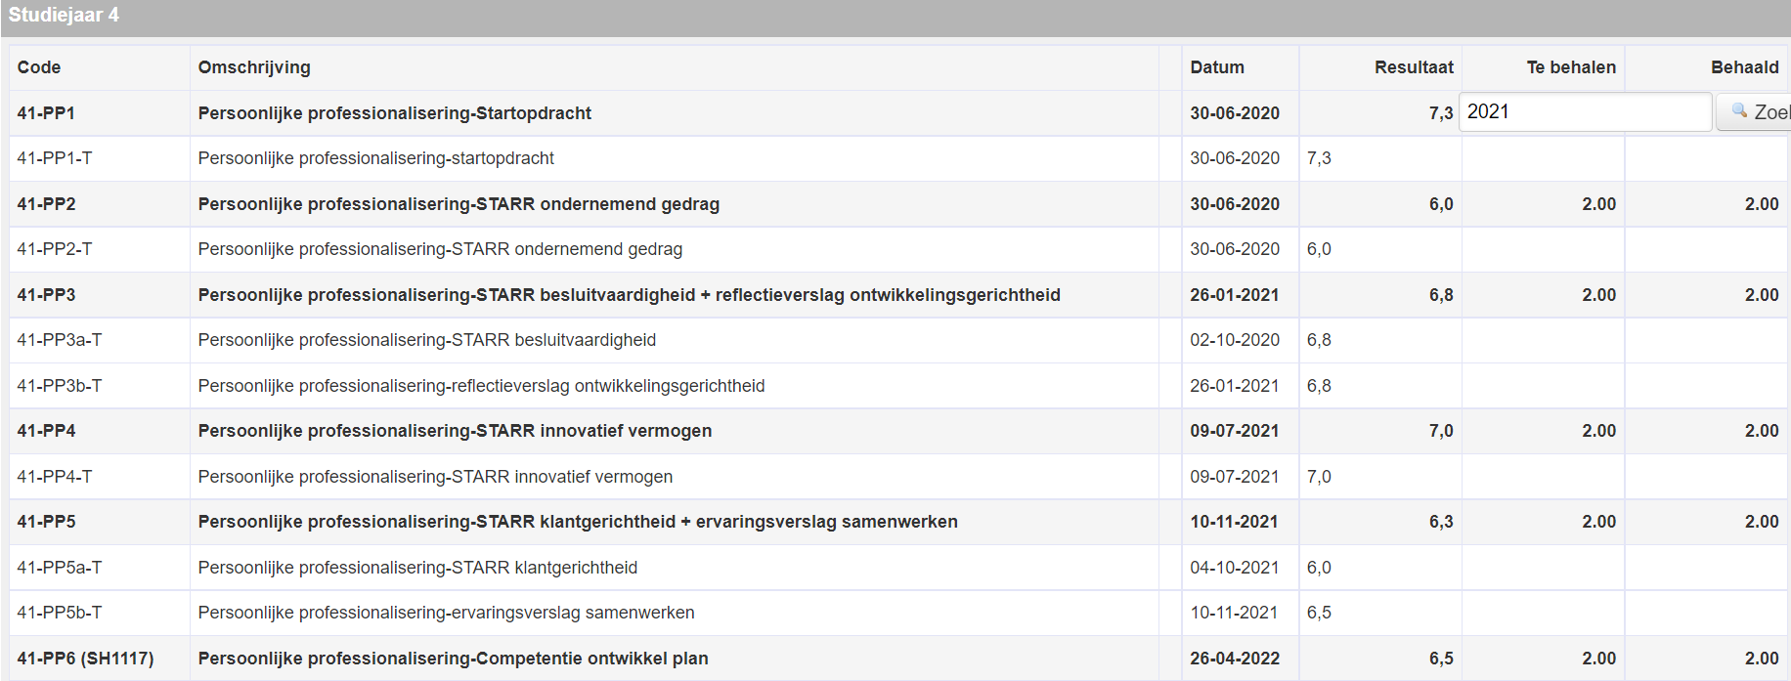

Cijfers van de software engineering vakken:

JAVA en Database

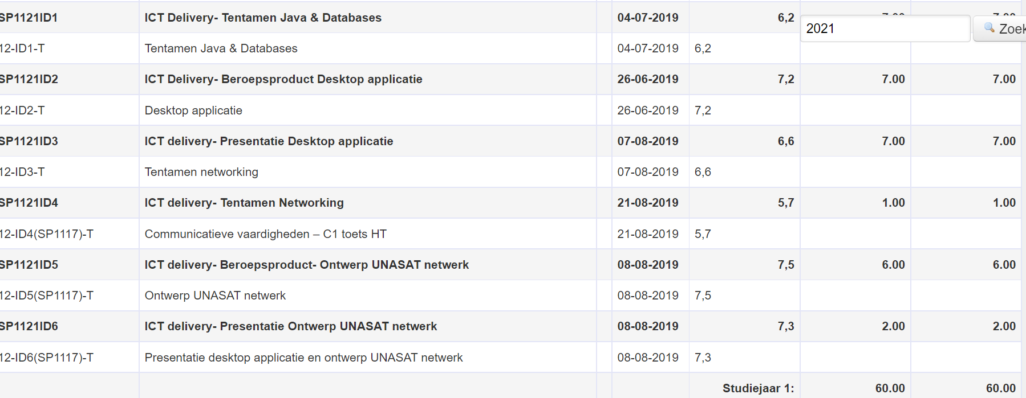

Android

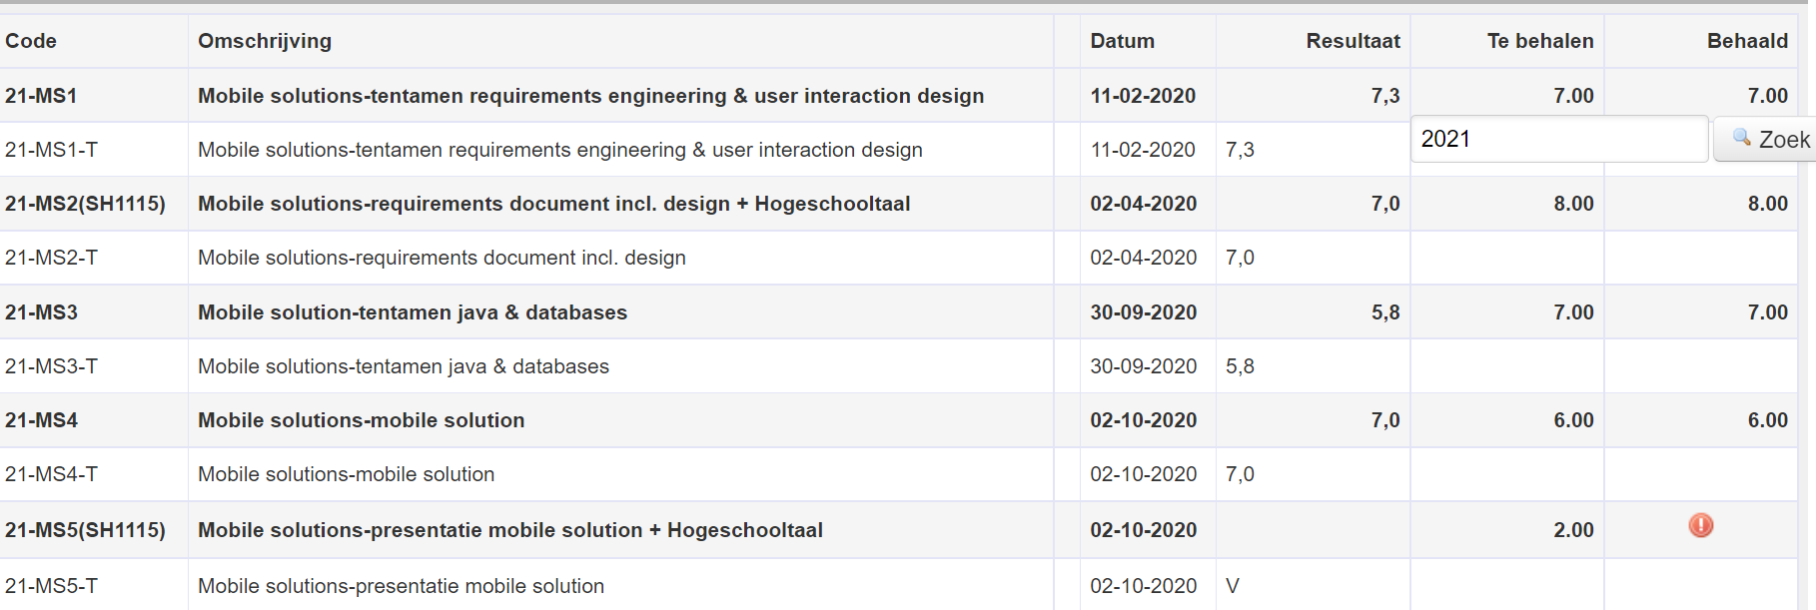

Software security

Cloud Solutions

